MAT 6. RAZRED (sreda, 1. 4. 2020)

Rešitve nalog: SDZ (4. del), str. 37/ 3
str. 38/ 4, 5
str. 39/ 9, 11

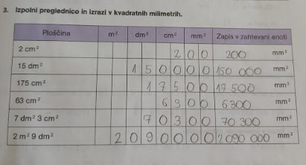

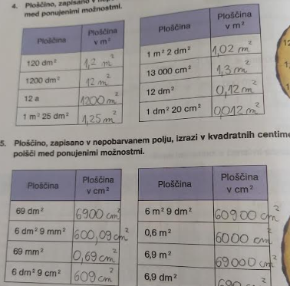

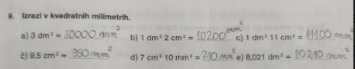

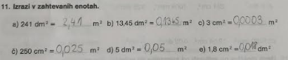

OBRAVNAVA NOVE UČNE SNOVI: PLOŠČINA PRAVOKOTNIKA IN KVADRATA

V SDZ (4. del), preberi strani 41 in 42.

V zvezek zapiši naslov: PLOŠČINA PRAVOKOTNIKA in KVADRATA.

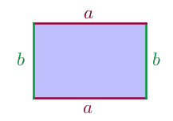
PRAVOKOTNIK$p=a∙b$

PLOŠČINA PRAVOKOTNIKA je enaka produktu dolžine in širine pravokotnika.

Nariši PRAVOKOTNIK z dolžino $a=5 cm$ in širino $b=3 cm$.

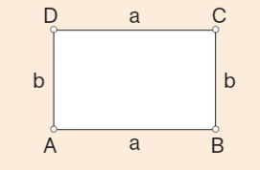
PRAVOKOTNIK
$$a=5 cm$$
$$b=3 cm$$
$$p= ?$$
$$p=a∙b$$
$$p=5∙3$$
$$p=15 {cm}^{2}$$

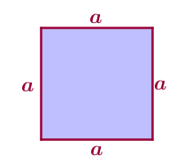
KVADRAT
$$p=a∙a$$
$$p=a^{2}$$

PLOŠČINA KVADRATA je enaka produktu dolžine in širine, ki sta enaki.

Nariši KVADRAT z dolžino $a=3 cm.$
KVADRAT
$$a=3 cm$$
$$p= ?$$
$$p=a∙a$$
$$p=3∙3$$
$$p=9 cm^{2}$$

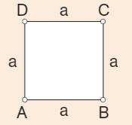

Reši naslednje naloge v SDZ (4. del), str. 43, 44/ 1, 3, 5. a, 6. a

